Лабораторная работа №1
Подготовка лабораторного стенда
Сахно Никита Вячеславович НФИбд-02-23
Содержание
1 Цель работы 1
2 Задание 1
3 Выполнение лабораторной работы 1
4 Выводы 7
5 Контрольные вопросы 7

1 Цель работы
Приобрести практические навыки установки Rocky Linux на виртуальную машину с помощью инструмента Vagrant.

2 Задание
- Сформируйте box-файл с дистрибутивом Rocky Linux для VirtualBox.
- Запустите виртуальные машины сервера и клиента и убедитесь в их работоспособности.
- Внесите изменения в настройки загрузки образов виртуальных машин server и client, добавив пользователя с правами администратора и изменив названия хостов.

3 Выполнение лабораторной работы
- В ОС Windows создалим каталог для проекта.
В созданном рабочем каталоге разместим образ варианта операционной системы Rocky Linux (в этом практикуме будем использовать Rocky-9.2- x86_64-minimal.iso — минимальный дистрибутив Rocky Linux).
В этом же каталоге разместим подготовленные заранее для работы с Vagrant файлы:
- vagrant-rocky.pkr.hcl
- ks.cfg (файл должен быть расположен в подкаталоге http)
- Vagrantfile
- Makefile
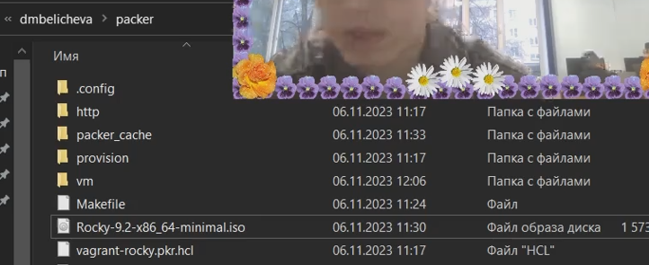
Содержимое каталога packer

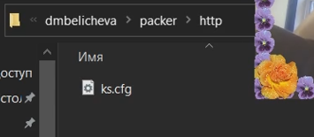
Содержимое подкаталога http
- В этом же каталоге создадим каталог provision с подкаталогами default, server и client, в которых будут размещаться скрипты, изменяющие настройки внутреннего окружения базового (общего) образа виртуальной машины, сервера или клиента соответственно.

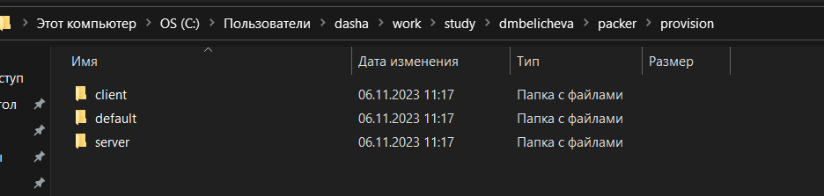
Содержимое каталога provision
- В каталогах default, server и client разместим заранее подготовленный скрипт заглушку 01-dummy.sh:

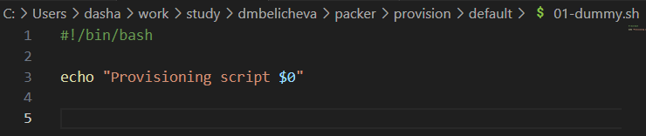
Содержимое файла 01-dummy.sh
- В каталоге default разместим заранее подготовленный скрипт 01-user.sh по изменению названия виртуальной машины:

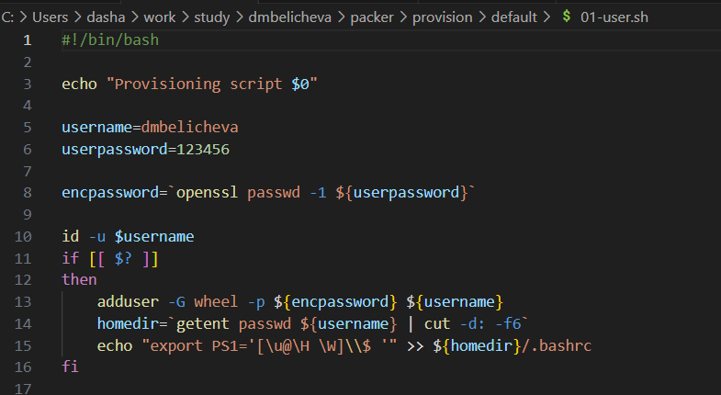
Содержимое файла 01-user.sh
В этом скрипте в качестве значения переменной username вместо user укажем имя пользователя, совпадающее с моим логином, т.е. nvsakhno.
- В каталоге default разместите заранее подготовленный скрипт 01-hostname.sh по изменению названия виртуальной машины:

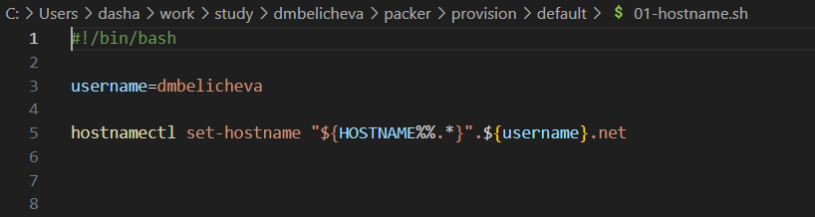
Содержимое файла 01-hostname.sh
В этом скрипте в качестве значения переменной username вместо user укажим имя пользователя, совпадающее с вашим логином, т.е. nvsakhno.
Развёртывание лабораторного стенда на ОС Linux
Я установил MSYS2 (сборка пакетов для Windows, которая позволяет использовать многие утилиты и приложения, которые обычно доступны только в Unix-подобных операционных системах), поэтому буду использовать команды для Linux.
- Перейдем в каталог с проектом:
cd C:\work\study\nvsakhno\vagrant\
Для формирования box-файла с дистрибутивом Rocky Linux для VirtualBox в терминале наберем:
make box
Начнётся процесс скачивания, распаковки и установки драйверов VirtualBox и дистрибутива ОС на виртуальную машину. После завершения процесса автоматического развёртывания образа виртуальной машины в каталоге C:\work\study\nvsakhno\vagrant\ временно появится каталог builds с промежуточными файлами. vdi,. vmdk и .ovf, которые затем автоматически будут преобразованы в box-файл сформированного образа: vagrant-virtualbox-rocky9-x86_64.box.

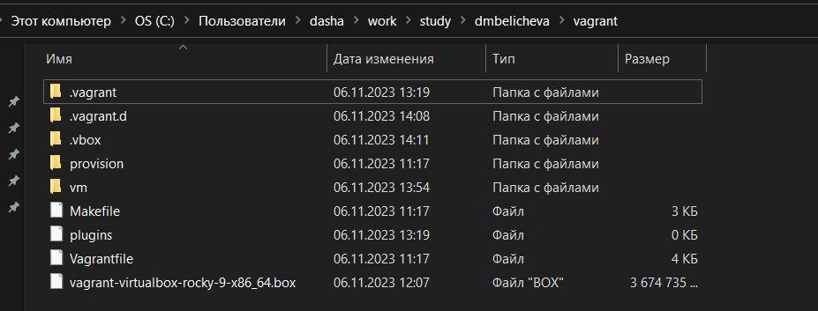
Появление box-файла
- Для регистрации образа виртуальной машины в Vagrant в терминале в каталоге C:\work\study\nvsakhno\vagrant\ наберем
make addbox
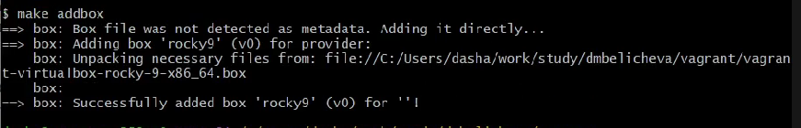
Команда make addbox
Это позволит на основе конфигурации, прописанной в файле Vagrantfile, сформировать box-файлы образов двух виртуальных машин - сервера и клиента с возможностью их параллельной или индивидуальной работы.
- Запустим виртуальную машину Server, введя
make server-up

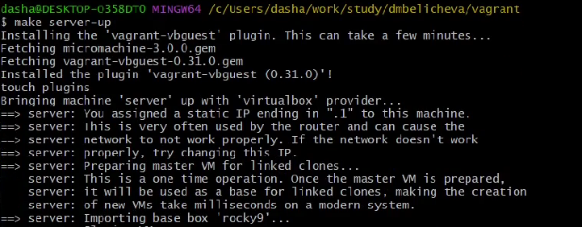
Команда make server-up
- Запустим виртуальную машину Client, введя
make client-up

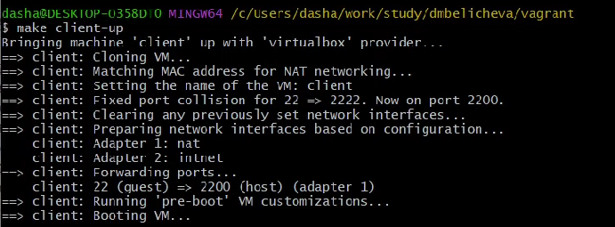
Команда make client-up
- Убедимся, что запуск обеих виртуальных машин прошёл успешно, залогинемся под пользователем vagrant с паролем vagrant. Затем выключим обе виртуальные машины.
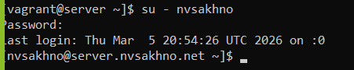
Окно server

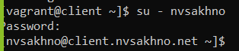
Окно client
Внесение изменений в настройки внутреннего окружения виртуальной машины
- Для отработки созданных скриптов во время загрузки виртуальных машин убедимся, что в конфигурационном файле Vagrantfile до строк с конфигурацией сервера имеется следующая запись:
# Common configuration
config.vm.provision "common user",
type: "shell",
preserve_order: true,
path: "provision/default/01-user.sh"
config.vm.provision "common hostname",
type: "shell",
preserve_order: true,
run: "always",
path: "provision/default/01-hostname.sh"
- Зафиксируем внесённые изменения для внутренних настроек виртуальных машин, введя в терминале:
make server-provision

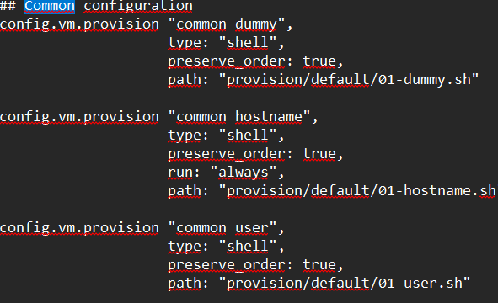
Команда make server-provision
Затем
make client-provision

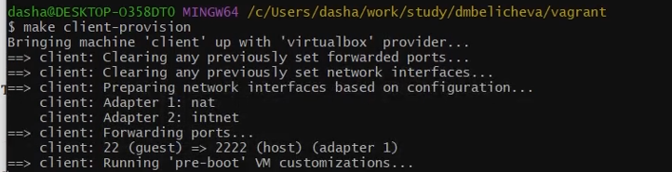
Команда make client-provision
- Залогинемся на сервере и клиенте под созданным пользователем. Убедимся, что в терминале приглашение отображается в виде user@server.user.net на сервере и в виде user@client.user.net на клиенте, где вместо user указан мой логин - nvsakhno.

- Выключим виртуальные машины.

4 Выводы
В процессе выполнения данной лабораторной я приобрела практические навыки установки Rocky Linux на виртуальную машину с помощью инструмента Vagrant.

5 Контрольные вопросы
- Для чего предназначен Vagrant? Инструмент для создания и управления средами виртуальных машин в одном рабочем процессе.
- Что такое box-файл? В чём назначение Vagrantfile? box-файл (или Vagrant Box) — сохранённый образ виртуальной машины с развёрнутой в ней операционной системой; по сути, box-файл используется как основа для клонирования виртуальных машин с теми или иными настройками; Vagrantfile — конфигурационный файл, написанный на языке Ruby, в котором указаны настройки запуска виртуальной машины.
- Приведите описание и примеры вызова основных команд Vagrant.
- vagrant help — вызов справки по командам Vagrant;
- vagrant box list — список подключённых к Vagrant box-файлов;
- vagrant box add — подключение box-файла к Vagrant;
- vagrant destroy— отключение box-файла отVagrant и удаление его из виртуального окружения;
- vagrant init — создание «шаблонного» конфигурационного файла Vagrantfile для его последующего изменения;
- vagrant up — запуск виртуальной машины с использованием инструкций по запуску из конфигурационного файла Vagrantfile;
- vagrant reload — перезагрузка виртуальной машины;
- vagrant halt — остановка и выключение виртуальной машины;
- vagrant provision — настройка внутреннего окружения имеющейся виртуальной машины (например, добавление новых инструкций (скриптов) в ранее созданную виртуальную машину);
- vagrant ssh — подключение к виртуальной машине через ssh.
- Дайте построчные пояснения содержания файлов vagrant-rocky.pkr.hcl, ks.cfg, Vagrantfile, Makefile.
Пример содержимого файла Vagrantfile:
# -*- mode: ruby -*-
# vi: set ft=ruby :
Vagrant.configure(2) do |config|
config.vm.box = "BOX_NAME"
config.vm.hostname = "HOST_NAME"
config.vm.network "private_network", ip: "192.168.1.1"
config.vm.define "VM_NAME"
config.vm.provider "virtualbox" do |vb|
vb.gui = false
vb.memory = "1024"
end
end
Первые две строки указывают на режим работы с Vagrantfile и использование языка Ruby. Затем идёт цикл do, заменяющий конструкцию Vagrant.configure далее по текстуна config. Строка config.vm.box = “BOX_NAME” задаёт название образа (box-файла) виртуальной машины (обычно выбирается из официального репозитория). Строка config.vm.hostname = “HOST_NAME” задаёт имя виртуальной машины. Конструкция config.vm.network задаёт тип сетевого соединения и может иметь следующие назначения:
- config.vm.network “private_network”, ip: “xxx.xxx.xxx.xxx” — адрес из внутренней сети;
- config.vm.network “public_network”, ip: “xxx.xxx.xxx.xxx” — публичный адрес, по которому виртуальная машина будет доступна;
- config.vm.network “private_network”, type: “dhcp” — адрес, назначаемый по протоколу DHCP.
Строка config.vm.define “VM_NAME” задаёт название виртуальной машины, по которому можно обращаться к ней из Vagrant и VirtualBox. В конце идёт конструкция, определяющая параметры провайдера, а именно запуск виртуальной машины без графического интерфейса и с выделением 1 ГБ памяти.

